Anleitung Gruppenordner

Bei jeder Anmeldung mit eurem Netzwerkaccount werdet ihr jeweils gefragt, wie ihr euch denn gerne anmelden würdet. Das hat mit den verschiedenen Gruppen zu tun.  Tipp 1:  - Als Lehrperson meldet man sich jeweils am besten unter ‚Alle Lehrpersonen’ an.  - SuS melden sich unter der Lehrperson an, welche sie gerade unterrichtet.  So haben die SuS jeweils Zugriff auf die Dokumente, welche ihr ihnen im Gruppenordner zur Verfügung stellt. Und ihr habt Zugriff auf alle zur Verfügung stehenden Drucker im Schulhaus. | 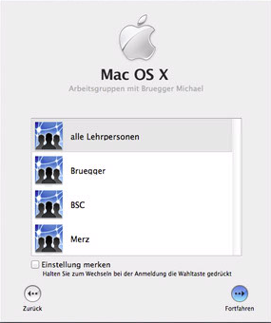
Nach der Anmeldung erscheint auf dem Desktop jeweils der Gruppenordner. Er ist dazu gedacht, Dateien unkompliziert untereinander auszutauschen. | 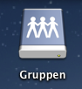
Gruppenordner haben grundsätzlich alle Klassenlehrpersonen, aber es ist möglich, auch für die Wahlfachgruppen Ordner zu erstellen. Ihr müsst mir lediglich mitteilen, wer in eurer Gruppe Mitglied sein soll. | 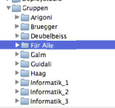
Ich kann euren Gruppenordner folgendermassen organisieren.  Im Ordner Aufträge könnt ihr Dateien abspeichern, welche ihr den SuS zur Verfügung stellen wollt (Arbeitsblätter, Audiodateien, Briefvorlagen etc.)  Tipp 2:  - Lasst die SuS die Dateien immer auf ihren Desktop ziehen (kopieren) und unter ihrem Namen abspeichern. Um ein Durcheinander zu verhindern.  In den Abgabeordner speichern die SuS fertige Produkte. Sie geben ihre Arbeit ab und können sie danach nicht mehr verändern. Ihr könnt sie jetzt kontrollieren und anschliessend wieder löschen. | 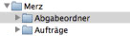
Lehrperson:  Hier können wir uns alle gegenseitig Dokumente zur Verfügung stellen. Ich habe hier zum Beispiel Computeranleitungen abgespeichert.  Für Alle:  Hier können alle Lehrpersonen allen SuS und LP’s im Schulhaus Dokumente zur Verfügung stellen. | 